Zvyky a tradice …karneval ve školce
…maminko a tatínku, věnuj se mi chvilinku …

Pondělí-15.2.2021
Povídání s rodiči:
- Co znamená slovo MASOPUST? – proč to lidé slaví, co lidé během něho dělají, k čemu můžeme přirovnat MASOPUST v dnešní době? (karneval)
Popis obrázku: (rozvoj slovní zásoby a komunikace) – příloha č. 1
- Co vidíš na obrázku?
- Kdo sedí na koni?
- Jaká postava stojí vpravo dole v rohu? A podobně…. (trénování před, mezi, za – prostorové orientace)
Nácvik básně:
Masopustní veselice
veselá je převelice.
Lidé vodí po vesnici
medvěda i medvědici.
Tancuj, tancuj, medvěde,
karneval se povede.

Úterý-16.2.2021
Povídání s rodiči:
- Opakování počítání do 10 (kdo zvládne tak do 20), opakování začátečních písmen u slov – věcí kolem nás + vytleskávání a určování počtu slabik.
Malování vodovkami, temperami – co máte doma.
Téma: Maškarní/karneval – namaluj 3 různé postavy masek, které na karnevalu můžeš vidět.

Středa-17.2.2021
Výroba masky – škrabošky. Vybarvení pastelkami nebo voskovkami. Vystřižení – dávat pozor na zacházení s nůžkami + hlídat správné držení a manipulaci s nůžkami. Maminka nebo tatínek poté pomohou přidělat gumičku nebo provázek, aby maska držela na hlavě.
Příloha č. 2

Čtvrtek-18.2.2021
Povídání s rodiči:
- Opakování barev, určování začátečních písmen a vytleskávání – určení počtu slabik.
Tancování s Míšou - viz. odkazy
https://www.youtube.com/watch?v=gIxsLSJCwmo
https://www.youtube.com/watch?v=I_u7FXeL3ys

Pátek-19.2.2021
Povídání s rodiči:
- Opakování geometrických tvarů, hledání tvarů doma (hračky – kostičky, míče, a podobně)
- Vysvětlení pracovního listu – upozornit děti na přesnost, ať se snaží nepřetahovat, dát dětem dostatek času na vypracování
- Jeden pracovní list je na procvičení geometrických tvarů a druhý na rozvoj grafomotoriky (vyplnění jednoho nebo obou, dle času a soustředěnosti dětí)
Pracovní list:
- Příloha č. 3 –Grafomotorický pracovní list – kontrola správného úchopu pastelky/tužky, před zahájením, rozcvičení celé ruky + zápěstí
- Příloha č. 4 – Vybarvi správně klauna/šaška dle zadání. Připrav si barvy pastelek, které budeš potřebovat (červená, žlutá, modrá, zelená) – rozcvičení také celé ruky + zápěstí před vybarvováním

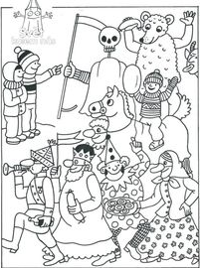
Příloha č.1
Příloha č. 2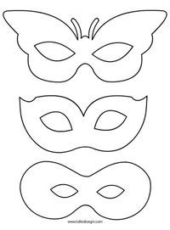
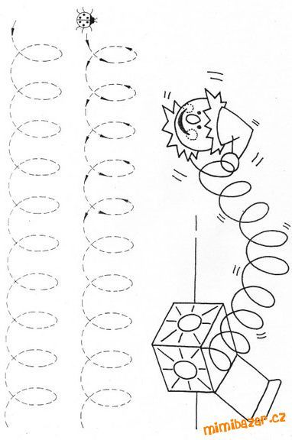
Příloha č. 3
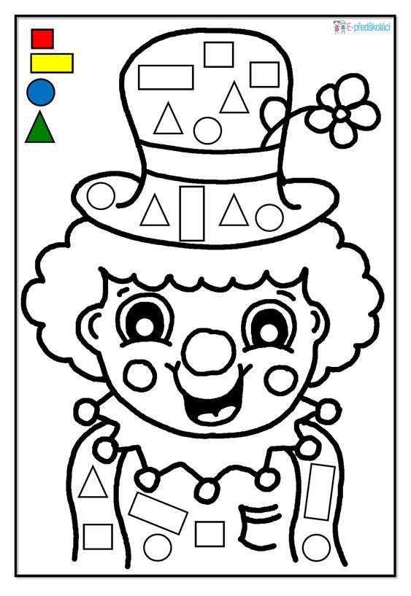
Příloha č. 4

